ゲームキャラクタモーション演習

**アニメーションミキサー**

アニメーションミキサーとは作成したアニメーションをクリップ(素材)化し、動画を扱うように編集する機能です。

長いアニメーションを作成する場合や、複数シーンで作成したモーションを移植する際に使用します。

また、リグが壊れた時などにアニメーションのみを移植して回避するという使い方もあります。

【手順】

① 2つの別シーンで作成したモーションを用意します。今回は歩きモーション、走りモーションとします。

② 歩きモーションを開き、クリップ化したいモーションが付いているオブジェクト(Biped)をすべて選択します。

③ アニメートツールバーの**アクション→格納→アニメートパラメーター –Fカーブ**を選択します。

④ 格納オプションで各項目を設定します。

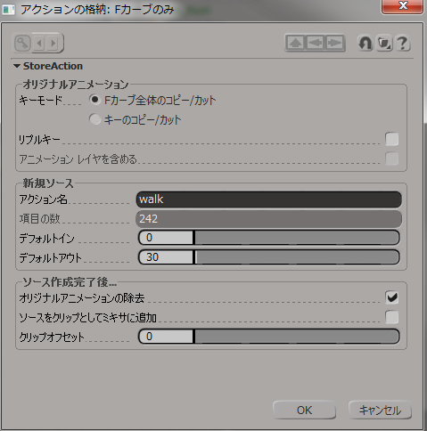

アクション名：walk

デフォルトイン:開始フレーム

デフォルトアウト：終了フレーム

オリジナルアニメーションの除去：ON(今回は)

⑤ Bipedを選択し、アニメーションミキサーを開きます(Alt+0)。

⑥ 先程格納したwalkクリップをタイムラインに配置します。

Anim_Trackの上**で右クリック→ソースの挿入→walk**

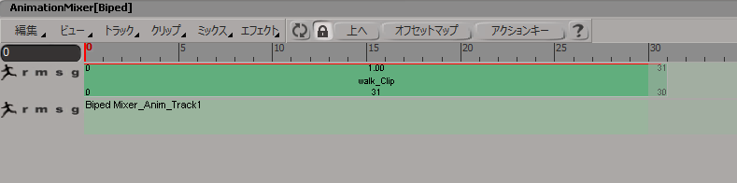

⑦ うまくアニメーションしているのを確認します。

⑧ モーションクリップを外部ファイルに書き出します。

エクスプローラーで**Biped→Mixer→Sources→Animation**の順で開きwalkクリップを選択します。

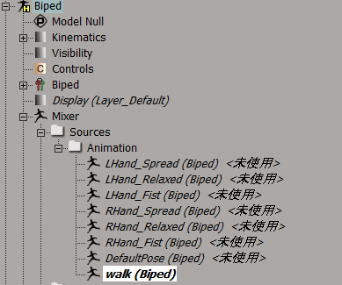

⑨ アニメートツールバー**の読み込み/書き出し→アクションをアニメーションファイルに書き出す** を選択してプロジェクトフォルダの任意の場所に書き出しましょう。Walk.eani というファイルが作成されます。

【練習】

同じようにして走りモーションも run.eani という形で外部ファイルに書き出してみましょう。

【編集操作】

① 外部に書き出したデータを読み込みます。

　 Bipedを選択してアニメーションミキサーを開き、**右クリック→ファイルからソースをロード** を選択します。

骨構造が同じものであれば、そのままアニメーションが挿入されます。

②　クリップをループさせてみましょう。

　　タイムラインの範囲を大きくし、クリップの右下に出てくるマーカーを引っ張ります。

　　また、他のマーカーを動かした時の効果も試してみましょう。

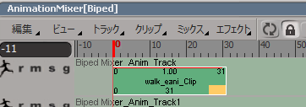

【その他のクリップ操作】

上マーカー：最後のフレームを維持

中マーカー：時間の伸縮

下マーカー：ループ

③ アニメーションをミックスしてみます。

　 図のように各トラックにクリップを配置します。トラック同士は少し重なる部分があるように配置しましょう。

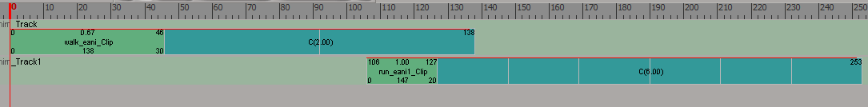

④ 上のメニューからミックス→スタンダードトランジションツールを選択し、両方のクリップを選択します。

⑤ クリップ同士の補間部分が作成されます。アニメーションを確認しながら重なり具合を調整し、滑らかに遷移するようにしましょう。

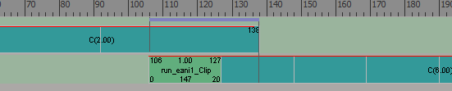

* トランジションの種類はスタンダード、カーディナル、ブリッジと3種類あります。

それぞれ補間の方法が異なり、スムーズに遷移する場合と、そうでない場合があります。

どのトランジションが一番スムーズに見えるか試してみましょう。

【トラックのウェイト】

各トラックの影響の強さ(ウェイト)を設定することができます。

ウェイトにアニメーションを設定してオーバーラップ部分により細かい調整を加えることができます。

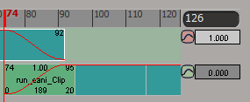

【クリップをキーフレームに戻す】

**Biped→Mixer→Sources→Animation**の順で開きwalkクリップを選択し、

**アニメートツールバー→適用→アクション**を実行します。

現在挿入されているクリップをミュートして確認してみましょう。

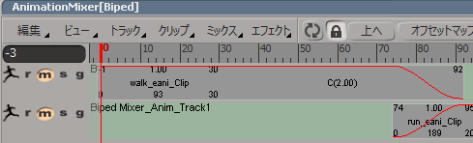

C:\Users\Administrator\Desktop\スクリーンショット保存フォルダ\キャプチャ\イメージ644.png

※**アニメートツールバー→適用→アクションの貼り付け**ではクリップの指定した範囲を指定したタイムラインに

　貼り付けることができます。

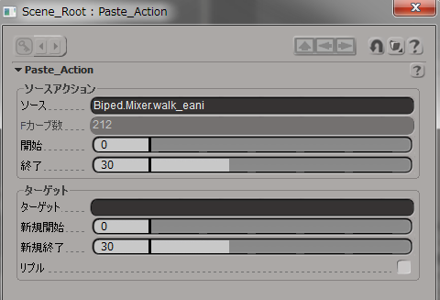

タイムラインのどこに

クリップの範囲